БУКСОВЫЕ УЗЛЫ

Назначение, принцип работы, классификация, конструкция букс. Особенности конструкции букс с устройством для отвода тока и приводом скоростемера. Требования, предъявляемые к буксовым узлам в эксплуатации. Характерные неисправности букс, причины их возникновения и предупреждения. Виды, периодичность и содержание ревизий и ремонт букс. Правила безопасности труда при техническом обслуживании и ремонте буксовых узлов.

Назначение, принцип работы, классификация, конструкция букс. Особенности конструкции букс с устройством для отвода тока и приводом скоростемера

Буксовый узел представляет собой комплект деталей, состоящий из корпуса буксы с крышкой, подшипника и уплотнительных устройств. Буксовые узлы предназначены для передачи вертикальных и горизонтальных нагрузок на шейки осей колесных пар, размещения подшипника, в котором вращается ось колесной пары, а также для передачи сил тяги, торможения и боковых усилий от колесной пары на раму.

Вертикальные нагрузки направлены перпендикулярно оси вращения шейки. Эти нагрузки называют *радиальными,* к ним относится статическая нагрузка от веса электровоза или вагона, а также вертикальные динамические нагрузки, возникающие при прохождении неровностей пути и стыков рельсов.

Горизонтальные нагрузки направлены вдоль оси вращения шейки. Эти нагрузки называются *аксиальными*; к ним относятся динамические нагрузки, возникающие при прохождении электровозом или вагоном кривых участков пути, стрелочных переводов, от давления ветра и других горизонтальных поперечных усилий, действующих вдоль оси вращения подшипников.

В процессе движения локомотива буксы должны обеспечивать вращение шеек осей с минимальным сопротивлением. Это обеспечивается благодаря подшипникам качения. На железнодорожном транспорте применяют роликовые подшипники трех основных типов: с цилиндрическими, со сферическими и с коническими роликами.

К буксовым узлам, как и ко всей экипажной части, существенно влияющей на безопасность движения, предъявляются жесткие эксплуатационные требования, такие как надежность, точность, вибрационная и ударная стойкость, охлаждение, техническая диагностика, удобство сборки и разборки при ремонте, экологичность, экономичность и энергосбережение.

Основной частью букс являются подшипники, в которых вращаются шейки осей.

Применяемые в электровозах и моторвагонных секциях буксовые узлы можно условно классифицировать на три основных типа: челюстные, бесчелюстные (поводковые) и с цилиндрическими направляющими.

Челюстные буксы применяются в тепловозах М62, 2ТЭ10Л, ТЭМ2, ТЭМ2У, ТГМ4, ТГМ6, ранее эксплуатируемых вагонах электропоездов ЭР9П и др.

Буксы с цилиндрическими направляющими применены на электровозах ЧС2, ЧС2Т, ЧС4, ЧС4Т, ЧС6, ЧС7, ЧС8.

Современные российские электровозы и электропоезда оборудованы поводковыми буксами.

Поводковые буксы бесчелюстных тележек. Конструкция буксового узла показана на рис. 5.1. Корпус буксы *9* двумя кососимметрично расположенными поводками *2* соединен с рамой тележки. Валики поводков крепятся к корпусу буксы и раме тележки посредством клиновых соединений и болтов *1.* Литой корпус буксы имеет два боковых опорных кронштейна (крыла) для установки пружин рессорного подвешивания тележки. В цилиндрическую расточку корпуса буксы установлены по скользящей посадке до упора в заднюю крышку б два роликовых подшипника и между ними дистанционное кольцо *10.* С целью повышения срока службы подшипники устанавливают в одном буксовом узле с разностью радиальных зазоров не более 0,03 мм. Кроме того, верхняя часть корпуса буксы выполнена в виде свода переменного сечения с увеличенной толщиной в верхней части, что приводит не только к более равномерному распределению нагрузки между роликами, но и к увеличению числа роликов, находящихся в рабочей зоне.

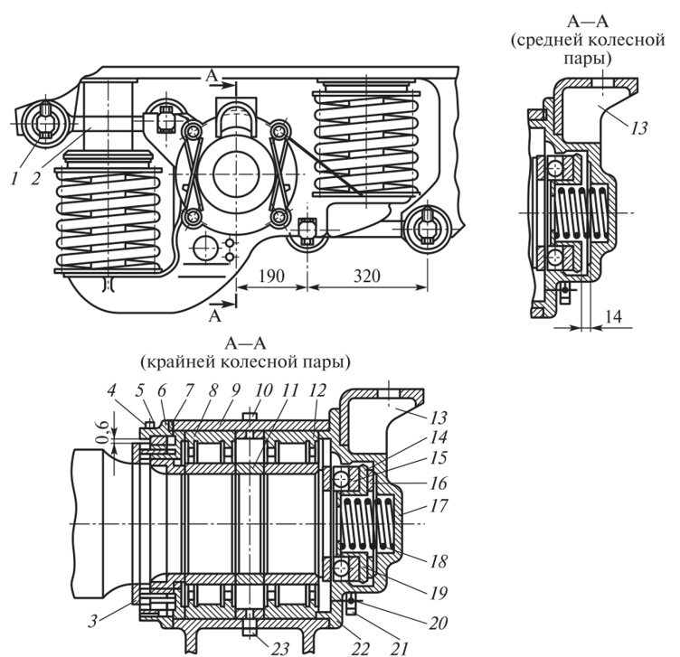

Рис. 5.1. Поводковая букса бесчелюстной тележки: *1, 21 —* болты; *2 —* поводок; *3 —* лабиринтное кольцо; *4 —* стопорный болт; 5 — шайба; *6 —* задняя крышка; 7, *22 —* шелковые шнуры; *8 —* роликовый подшипник; *9 —* корпус буксы; *10, 11 —* дистанционные кольца; *12, 14 —* стопорные кольца; *13 —* кронштейн; 75—упорный шариковый подшипник; /6 — амортизатор; /7— передняя крышка; *18—* пружина; *19—* упор; *20—* контровочная проволока; *23 —* коническая

пробка

На предподступичную часть оси до упора в галтель надето с натягом лабиринтное кольцо *3.* Температура нагрева кольца перед посадкой составляет 120—150 °С. Лабиринтное кольцо образует с задней крышкой *6* четырехкамерное лабиринтное уплотнение буксы. Внутренние кольца подшипников имеют натяг 0,035—0,065 мм. Их

насаживают на шейку оси вместе с дистанционным кольцом *11,* нагретыми в индустриальном масле до температуры 100—120 °С. Для предотвращения сползания внутренних колец с шейки оси служит стопорное кольцо *12.*

В передней крышке *17* монтируется осевой упор качения одностороннего действия, содержащий упорный шарикоподшипник, одно кольцо которого установлено на торцевой проточке оси, а другое — на упоре *19.* Натяг колец 0,003—0,016 мм. В целях предотвращения раскрытия упорного подшипника он постоянно прижат усилием около 2 кН (200 кгс) к торцу оси колесной пары. Усилие создает пружина *18,* действующая на подшипник через упор *19.* При снятии передней крышки *17* осевой упор удерживается в ней стопорным кольцом *14.* Между упором и крышкой установлен амортизатор *16,* представляющий собой две металлические пластины толщиной 2 мм с привулканизированным к ним резиновым элементом. В буксах средних колесных пар амортизатор не ставится, что обеспечивает свободный осевой разбег +14 мм (равный толщине амортизатора) этих колесных пар в буксах. К передней крышке приварен кронштейн *13* для присоединения гасителя колебаний.

Для того чтобы отличать буксы крайних колесных пар от букс средних колесных пар, на крышки букс наносят буквы соответственно КР и СР. На задней крышке установлен стопорный болт *4,*предотвращающий сползание буксы с шейки оси при снятой с локомотива колесной паре.

Для смазки буксового узла ранее применялась пластическая смазка ЖРО. В настоящее время ее заменяют Буксолом. При сборке буксы закладывают смазку в лабиринтное уплотнение задней крышки, подшипники и осевой упор передней крышки. Дозаправка смазки в буксовый узел в процессе эксплуатации производится запрессовкой ее через отверстие с конической пробкой *23,* расположенное в нижней части корпуса буксы.

Буксовые поводки служат для передачи тяговых и тормозных усилий от корпуса буксы на раму тележки. Корпус 7 поводка буксы (рис. 5.2) имеет две головки с цилиндрическими расточками, в которые запрессованы с натягом 0,06—0,16 мм амортизаторы, сформированные один на коротком, другой на длинном валике. Короткий (буксовый) валик *8* имеет резино-металлический блок, состоящий из резиновой *12* и металлической *13* втулок. Длинный

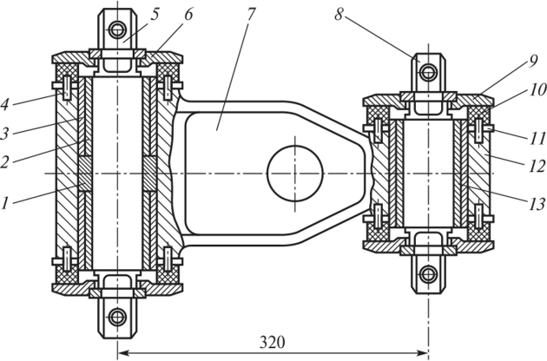

Рис. 5.2. Поводок буксы: *1,6 —* полукольца; *2, 13 —* металлические втулки; *3, 12—* резиновые втулки; *4—* штифт; 5 — рамный валик; 7— корпус; *8—* буксовый валик; *9—* кольцо; *10—* резиновый элемент; *11 —* шайба

(рамный) валик 5 имеет два резино-металлических блока, состоящих из резиновых *3* и металлических *2* втулок. Между этими блоками помещены разделяющие их полукольца *1.*

Амортизаторы на валики напрессовывают. Перед напрессовкой резиновые втулки и все соприкасающиеся с ними поверхности смазывают смесью, состоящей из 30 % касторового масла и 70 % этилового спирта. Сформированные поводки выдерживают в течение 20 дней при температуре 15—30 °С без доступа света и приложения нагрузки для завершения релаксационного процесса сцепления резины с металлом.

Валики имеют трапециевидные (клиновидные) хвостовики для установки их в соответствующие пазы на раме тележки и корпусе буксы. Крепятся хвостовики болтами М20х80, момент затяжки не менее 15 кгс. На хвостовики валиков установлены с натягом торцевые амортизаторы, состоящие из кольца 9, шайбы *11* и привул- канизированного к ним резинового элемента *10.* Они крепятся с помощью полуколец *6,* вставляемых в выточки валиков, и соединяются с корпусом 7 штифтами *4,* вследствие чего при повороте поводка в вертикальной плоскости резиновые элементы торцевых

амортизаторов работают на сдвиг. Клиновидные хвостовики длинного и короткого валиков у верхних поводков имеют встречное направление, у нижних — попутное.

Такая упругая поперечная связь между колесными парами и рамой тележки в сочетании с буксовыми осевым упором одностороннего действия значительно улучшает горизонтальную динамику локомотива.

Буксовые поводки работают следующим образом. При движении электровоза по неровностях пути колесная пара с буксами свободно перемещается вверх и вниз относительно рамы тележки, а оба поводки поворачиваются за счет скручивания резиновых втулок двух валиков. Для того чтобы поводки не работали на растяжение, один поводок буксы расположен выше оси буксы, а другой ниже оси.

Буксовый узел электровозов ВЛ80К, ВЛ80р, ВЛ80Т, ВЛ80С. Буксовый узел этих электровозов (рис. 5.3) состоит из роликовой буксы и двух поводков с каждой стороны колесной пары.

Корпус *4* буксы отлит из стали 25ЛП, с четырьмя приливами для крепления тяг с сайлентблоками и двух приливов, расположенных в нижней части корпуса с проушинами для крепления в них рессоры. Внутри корпуса расположены роликовые подшипники, внутренние кольца которых насаживают на буксовую шейку оси в горячем состоянии при температуре 100—120 °С.

Наружные кольца подшипников (рис. 5.4) помещены в корпусе по скользящей посадке. Натяг внутренних колец подбирают в холодном состоянии до нагрева, так как он должен быть выдержан в пределах 0,04—0,06 мм. При большем натяге может произойти заклинивание подшипника, а при меньшем он может проворачиваться на шейке оси. Нагревают кольца в масляной ванне. Как внутренние, так и наружные кольца подшипников разделены между собой дистанционными кольцами *4* и 5. Внутренние кольца *4* подшипников через упорное кольцо наружного подшипника стягивают гайкой. Она стопорится планкой, которая крепится двумя болтами М16 в специальном пазу на торце оси. Подбором толщины наружного дистанционного кольца 5 добиваются того, чтобы осевой разбег двух спаренных подшипников был в пределах 0,5—1,0 мм.

С внутреннего торца букса закрыта крышкой *8* и кольцом *9,* которое насажено на предподступичную часть оси *10.* В кольце имеются выточки, образующие лабиринт, предотвращающий попадание

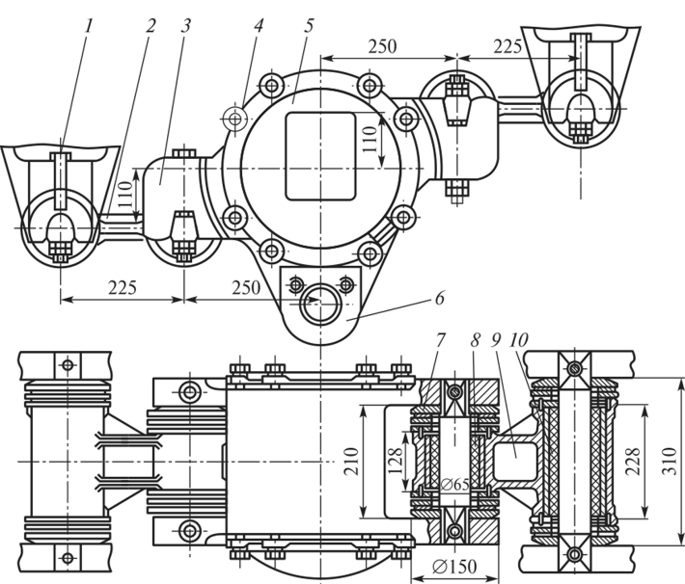

Рис. 5.3. Буксовый узел с поводком: *1* — болты крепления буксовых поводков; 2 — буксовый поводок; *3—* боковые приливы с клиновидными пазами; *4—* корпус буксы; 5— передняя крышка буксы; *6—* нижние приливы с проушинами; 7— резино-металлические шайбы; *8*, *10—* резино-металлические валики;

*9—* средняя часть корпуса поводка

в полость буксы пыли, инородных тел и вытекания смазки из буксы. Как с передней стороны буксы, так и с задней под крышки / и *8* установлено уплотнение из резиновых колец круглого сечения.

Тяговое и тормозное усилие от корпуса буксы на раму тележки передается через тяги, которые одним своим шарниром прикреплены к приливам корпусов букс, а другим — к кронштейнам рамы тележки. Шарниры тяг выполнены в виде резино-металлических валиков и резино-металлических шайб.

Для правильной установки собранной колесной пары с буксами в тележки необходимо, чтобы поперечная ось колесной пары по отношению к продольной оси тележки заняла среднее положе-

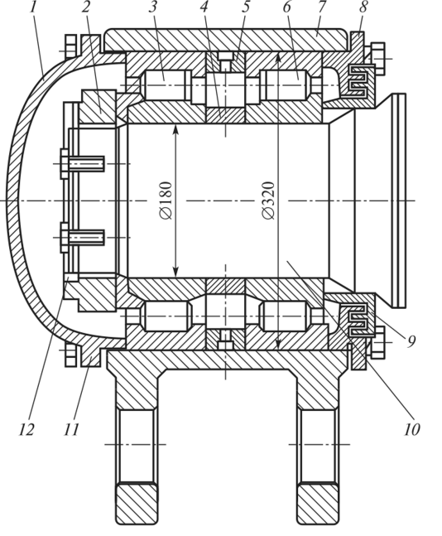

Рис. 5.4. Букса с подшипником: *1 —* передняя крышка; *2—* корончатая шайба; *3, 6 —* однорядный роликовый подшипник; *4 —* внутреннее дистанционное кольцо; *5 —* наружное дистанционное кольцо; 7— корпус буксы; ? — задняя крышка; *9 —* лабиринтное кольцо; *10—* ось колесной пары; *11* *—* упорное кольцо с буртом; *12—* стопорная планка

ние. Для этого регулируют размер между серединой оси колесной пары (нанесенной керном) и внутренним торцом длинного поводка (без шайбы). Этот размер должен быть 986±1 мм. Этот размер регулируют отпусканием и затяжкой соответствующих болтов на крышках букс. После регулировки все болты на крышках окончательно подтягивают.

Буксовый узел электровозов ЧС2 и ЧС2К. Каждая из 12 букс электровоза имеет по одному сферическому подшипнику 22328КМ/СЗ или 22328КМ/С4, позволяющему поворачиваться оси колесной па-

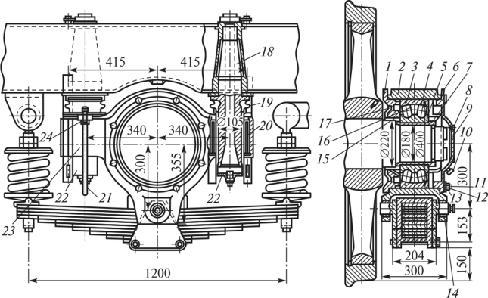

Рис. 5.5. **Букса электровозов ЧС2 и ЧС2К**

ры относительно корпуса буксы при прохождении одним из колес неровностей пути. Сферические подшипники лучше других типов воспринимают боковые усилия, возникающие при ударе гребней колесных пар о рельсы.

На наружной части стального корпуса *2* (рис. 5.5) находятся два боковых прилива с отверстиями, в которые входят направляющие, а в нижней части выполнены два плоских прилива для крепления щек. Внутренняя поверхность после обточки имеет цилиндрическую форму с внутренним диаметром 400 мм, равным наружному диаметру роликового подшипника.

Резино-металлические блоки *20,* состоящие из двух стальных втулок, запрессованы в приливы буксовых направляющих. Между стальными втулками помещена резина, привулканизирован- ная к ним.

Во внутреннюю втулку вставлен стальной стакан с навальцован- ным внутри бронзовым листом. На электровозах до № 567 стакан полностью выполнен из бронзы. Стакан может свободно скользить по нижней шлифованной части стальной цапфы *18,* верхняя часть которой запрессована в раму тележки и удерживается гайкой. Отвертыванию последней препятствует специальная фиксирующая пластина, удерживаемая болтом, ввернутым в бобышку, приваренную к верхней плоскости рамы.

В нижнюю часть стакана наливают масло, которым смазываются цапфа и трущиеся поверхности стакана. Стакан, цапфа и масло практически образуют гидравлический амортизатор, гасящий колебания буксы и тележки. Для проверки уровня масла к дну стакана привертывают трубку *21,* закрытую пробкой с заправленным в нее щупом. Через трубку при необходимости можно добавлять масло. В верхней части трубка прикреплена хомутом к пластине, приваренной к корпусу буксы. Для исключения металлического контакта между стаканом и корпусом буксы через трубку *21* на хомут ставят изоляционное кольцо.

Для предохранения от попадания пыли и грязи на трущиеся поверхности буксовой направляющей, на верхней части стакана и кольцевом выступе цапфы *18* устанавливают резиновый чехол *19.*

Находящийся в блоке *20* резиновый слой хорошо амортизирует удары, передаваемые на колесную пару от неровностей пути, а от колесной пары через буксу на цапфу. Это дает возможность небольших (1 — 1,5 мм) перемещений буксы по отношению к раме тележки в продольном и поперечном направлениях, а также изолирует буксу от рамы тележки. Это препятствует прохождению через роликовый подшипник во время коротких замыканий силовой цепи на металлическую конструкцию кузова или остов тягового электродвигателя. Последнее вместе с устройствами для отвода тока предохраняет поверхности роликов и колец подшипника от повреждения электрическим током.

Втулки *14* запрессованы в нижние приливы корпуса буксы. Во втулки входят цапфы щек, обхватывающих хомут подбуксовой рессоры. С наружной стороны корпус буксы закрывают крышкой *6,*со стороны колеса — крышкой *1.* Крышка *6* удерживается гайками *13,* навернутыми на шпильки 77 длиной 328 мм с резьбой М22. Шпильки 77 ввернуты в тело задней крышки 7, гайки фиксируют шплинтами *12* или под них ставят пружинные шайбы. На буксах средних осей (второй и пятой), к которым неудобен доступ для снятия крышек, подшипники осматривают через дополнительную крышку *9,* выполненную из листовой стали толщиной Змми прикрепленную к основной крышке шестью болтами *8* (М8х12 мм).

Со стороны колеса корпус буксы закрыт крышкой *1,* в проточку которой помещено войлочное уплотнение *16.* Оно прижимается к наружной поверхности фигурной втулки *17,* посаженой в нагретом до 130°С состоянии на предподступичную часть оси. Втулку нагревают индуктором.

Крышка *1* и наружная часть втулки образуют дополнительное лабиринтное уплотнение, которое вместе с войлочным уплотнением препятствует утечке из буксы смазки. На втулку насажено дистанционное кольцо *15* с конической наружной поверхностью, соответствующей конусу в крышке *1.* Небольшой зазор, образуемый между крышкой и втулкой, также препятствует выходу смазки из буксы, так как последняя, попав на поверхность конуса втулки, под действием центробежной силы стремится возвратиться внутрь корпуса буксы. Скобы, укрепленные на раме тележки и обхватывающие приливы корпуса букс, предотвращают выпадение букс при подъеме тележек.

Сферический роликовый подшипник 22328 КМ/СЗ состоит из внутреннего 5 и наружного *3* закаленных стальных колец. Между кольцами помещены ролики *4* бочкообразной формы. Геометрические оси роликов расположены наклонно. Бочкообразная форма и наклонное расположение сделаны для смягчения жестких боковых толчков от ударов гребней колес о рельсы.

Для того чтобы ролики располагались на одинаковом расстоянии друг от друга, между кольцами вставляют сепараторы, выполненные из бронзы для уменьшения трения о них роликов. Внутреннее кольцо подшипника, расточенное на конус, ставят на коническую разрезную втулку 7 и плотно прижимают ее к шейке оси. После установки подшипника эту втулку закрепляют корончатой гайкой, навернутой на резьбу хвостовика оси. Гайка фиксируется планкой, прикрепленной к торцу оси болтами марки М16.

На электровозах этой серии применяют два типа букс: неподвижные и свободные. *Неподвижные* находятся со стороны зубчатой передачи, *свободные —* с противоположной стороны.

Благодаря свободным буксам компенсируются монтажные неточности при изготовлении и сборке буксовых узлов и предупреждают заедание подшипников при температурных удлинениях оси.

Буксы, обозначенные ОТ, выполнены с устройствами для отвода тока; С К — привод к скоростемеру; СР — скоростной регулятор. У букс, имеющих устройство для отвода тока, несколько изменена конструкция наружной крышки. На крышке буксы укреплена шпильками и гайками промежуточная крышка *3* с приводом к электрическому скоростемеру.

На крышке буксы, на которой установлен центробежный регулятор, прикреплена винтами плоская шайба. Для приведения в действие регулятора на фиксирующей планке укреплен специальный поводок.

Радиальный зазор подшипника составляет 0,22—0,29 мм.